Câu **1**: [TH]

Hãy chọn các đáp án đúng (có thể có nhiều đáp án đúng)  
Cho phép tính: 12847 : 6

A. Kết quả của phép tính trên là: 2141 dư 1.

B. Kết quả của phép tính trên là 241 dư 1

C. Số dư của phép tính trên là 1

D. Kết quả phép tính trên là 2140 dư 7

Lời giải:

**Bước 1:**

**Lý thuyết:**  
Chia số có năm chữ số cho số có một chữ số (chia có dư)  
  
Đặt phép tính rồi tính ta được:  
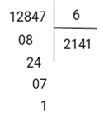  
Vậy kết quả của phép tính trên là: 2141 dư 1 .  
**Đáp án:**  
Kết quả của phép tính trên là: 2141 dư 1 .  
Số dư của phép tính trên là 1

Câu **2**: [TH]

Điền số thích hợp vào ô trống  
Cho phép tính:  
34956 : 5 = ¯ ¯¯¯¯¯¯¯¯¯ ¯ a 9 b 1 (dư c ). Khi đó a = [[6]], b = [[9]], c = [[1]]

Lời giải:

**Bước 1:**

**Lý thuyết:**  
Chia số có năm chữ số cho số có một chữ số (chia có dư).  
  
Ta thực hiện đặt phép tính  
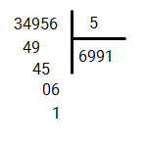  
Vậy 34956 : 5 = 6991 (dư 1 ).  
Do đó ¯ ¯¯¯¯¯¯¯¯¯ ¯ a 9 b 1 = 6991 và c = 1  
Nên a = 6 và b = 9 và c = 1 .  
**Đáp án:  
6  
9  
1**

Câu **3**: [TH]

Hãy sắp xếp các phép tính sau theo thứ tự số dư tăng dần:

12321 : 2

23165 : 3

13043 : 4

Lời giải:

**Bước 1:**

**Lý thuyết:**  
Chia số có năm chữ số cho số có một chữ số (chia có dư)  
  
Đặt phép tính rồi tính ta được:  
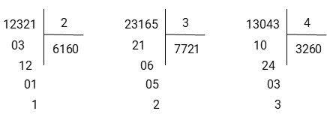  
Vì 1 < 2 < 3 nên thứ tự sắp xếp các phép tính theo số dư tăng dần là: 12321 : 2 , 23165 : 3 , 13043 : 4  
**Đáp án:**  
12321 : 2 , 23165 : 3 , 13043 : 4

Câu **4**: [TH]

Điền số thích hợp vào ô trống:  
36458 : 8 = [[4557]] dư [[2]]  
13569 : 5 = [[2713]] dư [[4]]

Lời giải:

**Bước 1:**

**Lý thuyết:**  
Chia số có năm chữ số cho số có một chữ số (chia có dư)  
  
Đặt phép tính rồi tính ta được:  
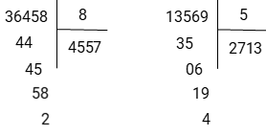  
Vậy 36458 : 8 = 4557 dư 2  
13569 : 5 = 2713 dư 4  
**Đáp án:**  
4557  
2  
2713  
4

Câu **5**: [TH]

Chọn đáp án đúng.  
Cho phép tính 34 756 : 5 = ¯ ¯¯¯¯¯¯¯¯ ¯ a b c d (dư 1 ).  
Giá trị của ¯ ¯¯¯¯¯¯¯¯ ¯ a b c d là bao nhiêu?

A. 6951

B. 6955 C. 7951

Lời giải:

**Bước 1:**

**Lý thuyết:**  
Chia số có năm chữ số cho số có một chữ số chia có dư).  
  
Ta thực hiện đặt phép tính  
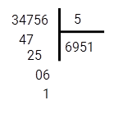  
Vậy 34756 : 5 = 6951 dư 1 nên ¯ ¯¯¯¯¯¯¯¯ ¯ a b c d = 6951  
**Đáp án:**  
6951

Câu **6**: [TH]

Cho các phép tính sau, phép tính nào đúng, phép tính nào sai. Nếu đúng em hãy điền 1 , Sai điền 0 vào ô trống.  
35649 : 4 = 8912 (dư 1 ) [[1]]  
36157 : 7 = 5166 ( dư 2 ) [[0]]

Lời giải:

**Bước 1:**

**Lý thuyết:**  
Chia số có năm chữ số cho số có một chữ số (chia có dư).  
  
Ta thực hiện đặt phép tính.  
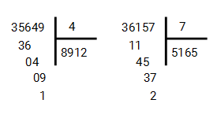  
Vậy 35649 : 4 = 8912 ( dư 1 ) là đúng nên ta điền 1 .  
36157 : 7 = 5166 ( dư 2 ) là sai nên ta điền 0 .  
**Đáp án:**  
1  
0

Câu **7**: [TH]

Bạn hãy chọn đáp án đúng.  
Cho các phép chia:  
47 103 : 6 , 23 581 : 3 , 30 024 : 4  
Đáp án nào dưới đây là đúng?

A. Trong các phép chia đã cho, phép chia 47103:6 có thương lớn nhất.

B. Trong các phép chia đã cho, phép chia 30024:4 có thương nhỏ nhất.

C. Số dư trong phép chia 23581:3 bằng 2

Lời giải:

**Bước 1:**

**Lý thuyết:**  
Chia số có năm chữ số cho số có một chữ số (tiếp theo).  
  
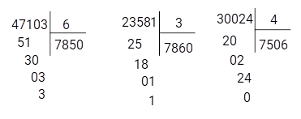  
Vậy 47 103 : 6 = 7850 (dư 3 ).  
23 581 : 3 = 7860 (dư 1 ).  
30 024 : 4 = 7506 .  
Số dư trong phép chia 23 581 : 3 bằng 1 .  
Vì 7506 < 7850 < 7860 nên trong các phép chia đã cho, phép chia 23 581 : 3 có thương lớn nhất, phép chia 30 024 : 4 có thương nhỏ nhất.  
**Đáp án:**  
Trong các phép chia đã cho, phép chia 30 024 : 4 có thương nhỏ nhất.

Câu **8**: [TH]

Bạn hãy chọn đáp án đúng.  
Số dư của phép chia 58 864 : 6 …. số dư của phép chia 32 766 : 7  
Cụm từ thích hợp để điền vào chỗ chấm là:

A. lớn hơn

B. nhỏ hơn

C. bằng

Lời giải:

**Bước 1:**

**Lý thuyết:**  
Chia số có năm chữ số cho số có một chữ số (tiếp theo).  
  
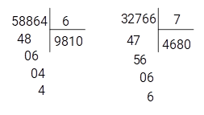  
Vậy số dư của phép chia 58 864 : 6 bằng 4 , số dư của phép chia 32 766 : 7 bằng 6 .  
Vì 4 < 6 nên số dư trong phép chia 58 864 : 6 nhỏ hơn số dư của phép chia 32 766 : 7 .  
**Đáp án:**  
nhỏ hơn

Câu **9**: [TH]

Bạn hãy điền số thích hợp vào ô trống.  
Biết x × 5 = 20 . Lấy 21 613 : x ta được phép chia có thương bằng [[5403]], số dư bằng [[1]].

Lời giải:

**Bước 1:**

**Lý thuyết:**  
Chia số có năm chữ số cho số có một chữ số (tiếp theo).  
  
x × 5 = 20  
x = 20 : 5  
x = 4  
Ta có:  
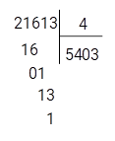  
Vậy lấy 21 613 : 4 ta được thương bằng 5403 và số dư bằng 1 .  
**Đáp án:**  
5403  
1

Câu **10**: [TH]

Bạn hãy chọn đáp án đúng.  
Cho phép chia: 13 520 : 3 và 14 601 : 4  
Trong hai phép chia đã cho, phép chia nào có số dư lớn hơn?

A. 13520:3

B. 14601:4

Lời giải:

**Bước 1:**

**Lý thuyết:**  
Chia số có năm chữ số cho số có một chữ số (tiếp theo).  
  
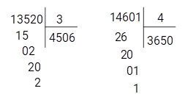  
Số dư của phép chia 13 520 : 3 bằng 2 .  
Số dư của phép chia 14 601 : 4 bằng 1 .  
Vậy phép chia 13 520 : 3 có số dư lớn hơn phép chia 14 601 : 4 .  
**Đáp án:**  
13 520 : 3

Câu **11**: [TH]

Bạn hãy chọn đáp án đúng.  
Cho phép chia: 53 702 : 6  
Hỏi phép chia đã cho có số chia gấp mấy lần số dư?

A. 6 lần

B. 3 lần

C. 2 lần

Lời giải:

**Bước 1:**

**Lý thuyết:**  
Chia số có năm chữ số cho số có một chữ số (tiếp theo).  
  
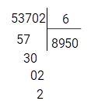  
Vậy 53 702 : 6 = 8950 (dư 2 ).  
Số chia gấp số dư số lần là: 6 : 2 = 3 (lần).  
**Đáp án:**  
3 lần

Câu **12**: [TH]

Bạn hãy chọn đáp án đúng.  
Cho phép chia: 37 862 : 4 = ¯ ¯¯¯¯¯¯¯¯¯ ¯ 94 a b (dư 2 ).  
Đáp án nào dưới đây là đúng?

A. a<b

B. a>b

C. a=b

Lời giải:

**Bước 1:**

**Lý thuyết:**  
Chia số có năm chữ số cho số có một chữ số (tiếp theo).  
  
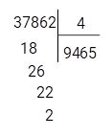  
Vậy 37 862 : 4 = 9465 (dư 2 ).  
Do đó a = 6 , b = 5 . Vì 6 > 5 nên a > b .  
**Đáp án:**  
a > b

Câu **13**: [TH]

Bạn hãy chọn đáp án đúng.  
a là số dư của phép chia 22 522 : 4 . Đáp án nào dưới đây là đúng?

A. a>3

B. a<3

C. a=3

Lời giải:

**Bước 1:**

**Lý thuyết:**  
Chia số có năm chữ số cho số có một chữ số (tiếp theo).  
  
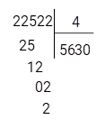  
Vậy 22 522 : 4 = 5630 (dư 2 ).  
Vậy a = 2 .  
Vì 2 < 3 nên a < 3 .  
**Đáp án:**  
a < 3

Câu **14**: [TH]

Bạn hãy điền số thích hợp vào ô trống.  
Lấy tổng của 23 500 và 15 400 chia cho 6 ta được thương bằng [[6483]], số dư bằng [[2]].

Lời giải:

**Bước 1:**

**Lý thuyết:**  
Chia số có năm chữ số cho số có một chữ số (tiếp theo).  
  
Ta có: 23 500 + 15 400 = 38 900 .  
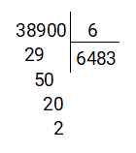  
Vậy lấy tổng của 23 500 và 15 400 chia cho 6 ta được thương bằng 6483 , số dư bằng 2 .  
**Đáp án:**  
6483  
2

Câu **15**: [TH]

Bạn hãy chọn đáp án đúng.  
Phép tính nào dưới đây có thương bằng 9100 ?

A. (12505+14605):3

B. (22000+23503):5

C. (20170+15831):4

Lời giải:

**Bước 1:**

**Lý thuyết:**  
Chia số có năm chữ số cho số có một chữ số (tiếp theo).  
  
Ta có:  
( 12 505 + 14 605 ) : 3 = 27 110 : 3 = 9036 (dư 2 ).  
( 22 000 + 23 503 ) : 5 = 45 503 : 5 = 9100 (dư 3 ).  
( 20 170 + 15 831 ) : 4 = 36 001 : 4 = 9000 (dư 1 ).  
Vậy phép tính ( 22 000 + 23 503 ) : 5 có thương 9100 .  
**Đáp án:**  
( 22 000 + 23 503 ) : 5

Câu **16**: [TH]

Bạn hãy chọn đáp án đúng.  
a là số dư của phép chia 16 220 : 3 , b là số dư của phép chia 24 016 : 5 . Hỏi a + b bằng bao nhiêu?

A. 3

B. 7 C. 4

Lời giải:

**Bước 1:**

**Lý thuyết:**  
Chia số có năm chữ số cho số có một chữ số (tiếp theo).  
  
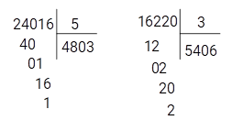  
Vậy 24 016 : 5 = 4803 (dư 1 )  
16 220 : 3 = 5406 (dư 2 ).  
Vậy a = 2 , b = 1 .  
Do đó a + b = 2 + 1 = 3 .  
**Đáp án:**  
3

Câu **17**: [TH]

Bạn hãy điền số thích hợp vào chỗ trống.  
Số dư của phép chia trên là [[3]].

Lời giải:

**Bước 1:**

**Lí thuyết:**Chia số có năm chữ số cho số có một chữ số (mở rộng).  
  
Số liền sau số 7 là 8 .  
Thực hiện phép chia 42 115 : 8 như sau  
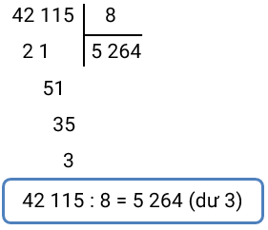  
• 42 chia 8 được 5 , viết 5 .  
5 nhân 8 bằng 40 ; 42 trừ 40 bằng 2 .  
• Hạ 1 được 21 ; 21 chia 8 được 2 , viết 2 .  
2 nhân 8 bằng 16 ; 21 trừ 16 bằng 5 .  
• Hạ 1 được 51 ; 51 chia 8 được 6 , viết 6 .  
6 nhân 8 bằng 48 ; 51 trừ 48 bằng 3 .  
• Hạ 5 được 35 ; 35 chia 8 được 4 , viết 4 .  
4 nhân 8 bằng 32 ; 35 trừ 32 bằng 3 .  
Vậy 42 115 chia cho số liền sau số 7 được số dư là 3 .  
**Đáp án:**3 .

Câu **18**: [TH]

Bạn hãy điền số thích hợp vào ô trống.  
Thương của phép chia trên là [[4796]].

Lời giải:

**Bước 1:**

**Lí thuyết:**Chia số có năm chữ số cho số có một chữ số (mở rộng).  
  
Số liền trước số 23 983 là 23 982 .  
Thực hiện phép chia 23 982 : 5 như sau  
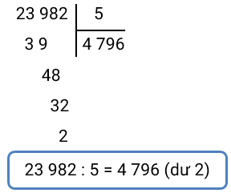  
• 23 chia 5 được 4 , viết 4 .  
4 nhân 5 bằng 20 ; 23 trừ 20 bằng 3 .  
• Hạ 9 được 39 ; 39 chia 5 được 7 , viết 7 .  
7 nhân 5 bằng 35 ; 39 trừ 35 bằng 4 .  
• Hạ 8 được 48 ; 48 chia 5 được 9 , viết 9 .  
9 nhân 5 bằng 45 ; 48 trừ 45 bằng 3 .  
• Hạ 2 được 32 ; 32 chia 5 được 6 , viết 6 .  
6 nhân 5 bằng 30 ; 32 trừ 30 bằng 2 .  
Vậy nếu lấy số liền trước số 23 983 chia cho 5 thì được thương là 4 796 .  
**Đáp án:**4796 .

Câu **19**: [TH]

Bạn hãy điền số thích hợp vào ô trống.  
Trong phép chia trên thì thương là [[3411]], số dư là [[1]].

Lời giải:

**Bước 1:**

**Lí thuyết:**Chia số có năm chữ số cho số có một chữ số (mở rộng).  
  
Số nhỏ nhất có 5 chữ số khác nhau là 10 234 .  
Thực hiện phép chia 10 234 : 3 như sau:  
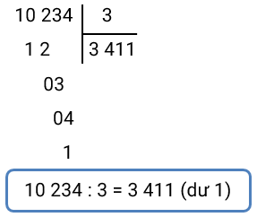  
• 10 chia 3 được 3 , viết 3 .  
3 nhân 3 bằng 9 ; 10 trừ 9 bằng 1 .  
• Hạ 2 được 12 ; 12 chia 3 được 4 , viết 4 .  
4 nhân 3 bằng 12 ; 12 trừ 12 bằng 0 .  
• Hạ 3 được 3 ; 3 chia 3 được 1 , viết 1 .  
1 nhân 3 bằng 3 ; 3 trừ 3 bằng 0 .  
• Hạ 4 được 4 ; 4 chia 3 được 1 , viết 1 .  
1 nhân 3 bằng 3 ; 4 trừ 3 bằng 1 .  
Nếu lấy số nhỏ nhất có 5 chữ số khác nhau chia cho 3 thì được thương là 3 411 , số dư là 1 .  
**Đáp án:**3411 ; 1 .

Câu **20**: [TH]

Bạn hãy điền số thích hợp vào ô trống.  
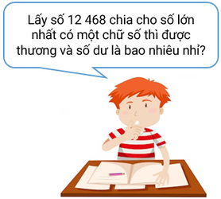  
Trả lời: Thương là [[1385]], số dư là [[3]].

Lời giải:

**Bước 1:**

**Lí thuyết:**Chia số có năm chữ số cho số có một chữ số (mở rộng).  
  
Số lớn nhất có một chữ số là 9 .  
Lấy số 12 468 chia cho số lớn nhất có một chữ số tức là 12 468 : 9 .  
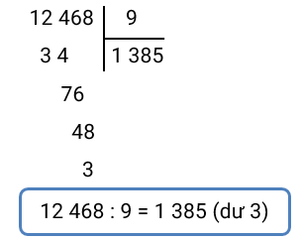  
• 12 chia 9 được 1 , viết 1 .  
1 nhân 9 bằng 9 ; 12 trừ 9 bằng 3 .  
• Hạ 4 được 34 ; 34 chia 9 được 3 , viết 3 .  
3 nhân 9 bằng 27 ; 34 trừ 27 bằng 7 .  
• Hạ 6 được 76 ; 76 chia 9 được 8 , viết 8 .  
8 nhân 9 bằng 72 ; 76 trừ 72 bằng 4 .  
• Hạ 8 được 48 ; 48 chia 9 được 5 , viết 5 .  
5 nhân 9 bằng 45 ; 48 trừ 45 bằng 3 .  
Vậy lấy số 12 468 chia cho số lớn nhất có một chữ số thì được thương là 1 385 , số dư 3 .  
**Đáp án:**1385 ; 3 .

Câu **21**: [TH]

Bạn hãy điền số thích hợp vào ô trống.  
Có 15 241 viên thuốc, người ta đóng vào các vỉ, mỗi vỉ 8 viên thuốc. Hỏi đóng được nhiều nhất bao nhiêu vỉ thuốc và còn thừa ra mấy viên?  
Trả lời: Đóng được [[1905]] vỉ thuốc và còn thừa ra [[1]] viên.

Lời giải:

**Bước 1:**

**Lí thuyết:**  
Chia số có năm chữ số cho số có một chữ số (mở rộng)  
  
Ta có: 15 241 : 8 = 1 905 (dư 1 )  
Do đó, đóng được nhiều nhất 1 905 vỉ thuốc và còn thừa ra 1 viên.  
**Đáp án:**1 905 ; 1 .

Câu **22**: [TH]

Bạn hãy điền số thích hợp vào ô trống.  
Cho phép chia: 47 103 : 6  
Hỏi phép chia đã cho có số chia gấp mấy lần số dư?  
Trả lời: [[2]] lần.

Lời giải:

**Bước 1:**

**Lí thuyết:**  
Chia số có năm chữ số cho số có một chữ số (mở rộng)  
  
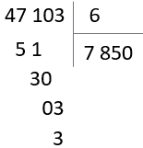  
Vậy 47 103 : 6 = 7 850 (dư 3 )  
Số chia gấp số dư số lần là 6 : 3 = 2 (lần)  
**Đáp án:**2 .

Câu **23**: [TH]

Bạn hãy chọn đáp án đúng.  
Cho phép chia: 16 364 : 3 và 14 603 : 4  
Trong hai phép chia đã cho, phép chia nào có số dư lớn hơn?

A. 16364:3

B. 14603:4

Lời giải:

**Bước 1:**

**Lí thuyết:**  
Chia số có năm chữ số cho số có một chữ số (mở rộng)  
  
Ta có:  
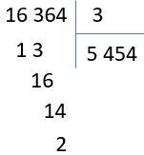  
Do đó, 16 364 : 3 = 5 454 (dư 2 )  
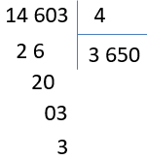  
Do đó, 14 603 : 4 = 3 650 (dư 3 )  
Vì 3 > 2 nên phép chia có số dư lớn hơn là 14 603 : 4 .  
**Đáp án:**14 603 : 4

Câu **24**: [TH]

Bạn hãy điền số thích hợp vào ô trống.  
Lấy tổng của 25 120 và 24 322 chia cho 5 ta được thương bằng [[9888]].

Lời giải:

**Bước 1:**

**Lí thuyết:**  
Chia số có năm chữ số cho số có một chữ số (mở rộng)  
  
Ta có: 25 120 + 24 322 = 49 442  
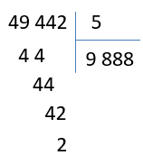  
Lấy tổng của 25 120 và 24 322 chia cho 5 ta được thương bằng 9 888 và số dư bằng 2 .  
**Đáp án:**9 888